 |  | S  TG/264/2(proj.3)  ORIGINAL: Inglés  FECHA: 2012-02-16

UNIÓN INTERNACIONAL PARA LA PROTECCIÓN DE LAS OBTENCIONES VEGETALES
GINEBRA
PROYECTO

 | PAPAYA  Código UPOV: CARIC_PAP  Carica papaya L. | *

DIRECTRICES

PARA LA EJECUCIÓN DEL EXAMEN

DE LA DISTINCIÓN, LA HOMOGENEIDAD Y LA ESTABILIDAD

preparadas por un experto de México
para su examen por el

Comité Técnico en su cuadragésima octava sesión,
que se celebrará en Ginebra del 26 al 28 de marzo de 2012

Nombres alternativos:*

Nombre botánico | Inglés | Francés | Alemán | Español
Carica papaya L. | Papaya, Papaw | Papayer | Melonenbaum, Papaya | Papayo, Lechosa, Fruta bomba

La finalidad de estas directrices (“directrices de examen”) es elaborar los principios que figuran en la Introducción General (documento TG/1/3) y sus documentos TGP conexos, con objeto de que sirvan de orientación práctica y detallada para el examen armonizado de la distinción, homogeneidad y estabilidad (DHE) y en particular, para identificar los caracteres apropiados para el examen DHE y producir descripciones armonizadas de variedades.

DOCUMENTOS CONEXOS
Estas directrices de examen deberán leerse en conjunción con la Introducción General y sus documentos TGP conexos.

ÍNDICE Página

1. Objeto de estas directrices de examen 3
2. Material necesario 3
3. Método de examen 3
3.1 Número de ciclos de cultivo 3
3.2 Lugar de ejecución de los ensayos 3
3.3 Condiciones para efectuar el examen 3
3.4 Diseño de los ensayos 4
3.5 Ensayos adicionales 4
4. Evaluación de la distinción, la homogeneidad y la estabilidad 4
4.1 Distinción 4
4.2 Homogeneidad 5
4.3 Estabilidad 6
5. Modo de agrupar las variedades y organización de los ensayos en cultivo 6
6. Introducción a la tabla de caracteres 7
6.1 Categorías de caracteres 7
6.2 Niveles de expresión y notas correspondientes 7
6.3 Tipos de expresión 8
6.4 Variedades ejemplo 8
6.5 Leyenda 8
7. Table of Characteristics/Tableau des caractères/Merkmalstabelle/Tabla de caracteres 9
8. Explicaciones de la tabla de caracteres 20
8.1 Explicaciones relativas a varios caracteres 20
8.2 Explicaciones relativas a caracteres individuales 20
9. Bibliografía 27
10. Cuestionario técnico 28

Objeto de estas directrices de examen
Las presentes directrices de examen se aplican a todas las variedades de Carica papaya L.

Material necesario
2.1 Las autoridades competentes deciden cuándo, dónde y en qué cantidad y calidad se deberá entregar el material vegetal necesario para la ejecución del examen de la variedad. Los solicitantes que presenten material procedente de un país distinto de aquel en el que se efectuará el examen, deberán asegurarse de que se han cumplido todas las formalidades aduaneras y fitosanitarias.

2.2 El material se entregará en forma de semillas o plantas.

2.3 La cantidad mínima de material vegetal que ha de entregar el solicitante deberá ser de:

200 semillas en el caso de las variedades propagadas mediante semillas
o cinco plantas en el caso de las variedades de multiplicación vegetativa.

2.4 El material vegetal proporcionado deberá presentar una apariencia saludable y no carecer de vigor ni estar afectado por enfermedades o plagas importantes.

2.5 El material vegetal deberá estar exento de todo tratamiento que afecte la expresión de los caracteres de la variedad, salvo autorización en contrario o solicitud expresa de las autoridades competentes. Si ha sido tratado, se deberá indicar en detalle el tratamiento aplicado.

Método de examen

3.1 Número de ciclos de cultivo
3.1.1 La duración mínima de los ensayos deberá ser normalmente de dos ciclos de cultivo independientes.

3.1.2 Se considera que el ciclo de cultivo se inicia con el período de desarrollo vegetativo activo o floración, continúa con el período de desarrollo vegetativo activo o floración y el crecimiento de los frutos, y concluye con la cosecha de los frutos.

3.2 Lugar de ejecución de los ensayos
Normalmente los ensayos deberán efectuarse en un sólo lugar. En el documento TGP/9 “Examen de la distinción” se ofrece orientación respecto a los ensayos realizados en más de un lugar.

3.3 Condiciones para efectuar el examen
Se deberán efectuar los ensayos en condiciones que aseguren un desarrollo satisfactorio para la expresión de los caracteres pertinentes de la variedad y para la ejecución del examen. En particular, es esencial que los árboles produzcan una cosecha satisfactoria de frutos en ambos ciclos de cultivo.

3.4 Diseño de los ensayos
3.4.1 Cada ensayo deberá tener por finalidad la obtención de al menos 20 plantas en el caso de las variedades propagadas mediante semillas o de al menos cinco plantas en el caso de las variedades de multiplicación vegetativa.

3.4.2 Los ensayos deberán concebirse de tal manera que se permita la extracción de plantas o partes de plantas para efectuar medidas y conteos, sin perjudicar las observaciones ulteriores que deberán efectuarse hasta el final del ciclo de cultivo.

3.5 Ensayos adicionales
Se podrán efectuar ensayos adicionales para estudiar caracteres pertinentes.

Evaluación de la distinción, la homogeneidad y la estabilidad

4.1 Distinción
4.1.1 Recomendaciones generales

Es de particular importancia para los usuarios de estas directrices de examen consultar la Introducción General antes de tomar decisiones relativas a la distinción. Sin embargo, a continuación se citan una serie de aspectos que han de tenerse en cuenta en las directrices de examen.

En los documentos TGP/9 “Examen de la distinción” y TGP/8 “Diseño de ensayos y técnicas utilizadas en el examen de la distinción, la homogeneidad y la estabilidad” se ofrecen más orientaciones.

4.1.2 Diferencias consistentes

Las diferencias observadas entre variedades pueden ser tan evidentes que no sea necesario más de un ciclo de cultivo. Asimismo, en algunas circunstancias, la influencia del medio ambiente no reviste la importancia suficiente como para requerir más de un único ciclo de cultivo con el fin de garantizar que las diferencias observadas entre variedades son suficientemente consistentes. Una manera de garantizar que una diferencia en un carácter, observada en un ensayo en cultivo, sea lo suficientemente consistente es examinar el carácter en al menos dos ciclos de cultivo independientes.

4.1.3 Diferencias claras

Determinar si una diferencia entre dos variedades es clara depende de muchos factores y, para ello se tendría que considerar, en particular, el tipo de expresión del carácter que se esté examinando, es decir, si éste se expresa de manera cualitativa, cuantitativa o pseudocualitativa. Por consiguiente, es importante que los usuarios de estas directrices de examen estén familiarizados con las recomendaciones contenidas en la Introducción General antes de tomar decisiones relativas a la distinción.

4.1.4 Número de plantas/ partes de plantas que se ha de examinar

Salvo indicación en contrario, a los efectos de la distinción, todas las observaciones de plantas individuales deberán efectuarse 20 plantas o partes de cada una de las 20 plantas en el caso de las variedades propagadas mediante semillas y cinco plantas o partes de cada una de las cinco plantas en el caso de las variedades de multiplicación vegetativa, sin tener en cuenta las plantas fuera de tipo en ambos casos.

4.1.5 Método de observación

El método recomendado para observar los caracteres a los fines del examen de la distinción se indica en la segunda columna de la tabla de caracteres mediante la siguiente clave (véase el documento TGP/9 “Examen de la distinción”, sección 4 “Observación de los caracteres”):

MG: medición única de un grupo de varias plantas o partes de plantas
MS: medición de varias plantas o partes de plantas individuales
VG: evaluación visual mediante una única observación de un grupo de varias plantas o partes de plantas
VS: evaluación visual mediante la observación de varias plantas o partes de plantas individuales

Tipo de observación visual (V) o medición (M)

La observación “visual” (V) es una observación basada en la opinión del experto. A los fines del presente documento, por observación “visual” se entienden las observaciones sensoriales de los expertos y, por lo tanto, también incluye el olfato, el gusto y el tacto. La observación visual comprende además las observaciones en las que el experto utiliza referencias (por ejemplo, diagramas, variedades ejemplo, comparación por pares) o gráficos no lineales (por ejemplo, cartas de colores). La medición (M) es una observación objetiva que se realiza frente a una escala lineal calibrada, por ejemplo, utilizando una regla, una báscula, un colorímetro, fechas, recuentos, etc.

Tipo de registro(s): un grupo de plantas (G) o plantas individuales (S)

A los fines de la distinción, las observaciones pueden registrarse mediante una observación global de un grupo de plantas o partes de plantas (G) o mediante observaciones de varias plantas o partes de plantas individuales (S). En la mayoría de los casos, la observación del tipo “G” proporciona un único registro por variedad y no es posible ni necesario aplicar métodos estadísticos en un análisis planta por planta para la evaluación de la distinción.”

Para los casos en que en la tabla de caracteres se indica más de un método de observación de los caracteres (p. ej. VG/MG), en la Sección 4.2 del documento TGP/9 se ofrece orientación sobre la elección de un método apropiado.

4.2 Homogeneidad
4.2.1 Es particularmente importante que los usuarios de estas directrices de examen consulten la Introducción General antes de tomar decisiones relativas a la homogeneidad. Sin embargo, a continuación se citan una serie de aspectos que han de tenerse en cuenta en las directrices de examen.

4.2.2 Variedades de multiplicación vegetativa: para la evaluación de la homogeneidad de las variedades de multiplicación vegetativa deberá aplicarse una población estándar del 1% y una probabilidad de aceptación del 95%, como mínimo. En el caso de un tamaño de muestra de cinco plantas, no se permitirán plantas fuera de tipo.

4.2.2 Variedades propagadas mediante semillas: la evaluación de la homogeneidad de las variedades propagadas mediante semillas se efectuará de conformidad con las recomendaciones que figuran en la Introducción General con respecto a las variedades alógamas.

4.2.2 La evaluación de la homogeneidad en las variedades híbridas depende del tipo de híbrido y se realizará de conformidad con las recomendaciones que figuran en la Introducción General.

4.3 Estabilidad
4.3.1 En la práctica no es frecuente que se conduzcan exámenes de la estabilidad que brinden resultados tan fiables como los obtenidos en el examen de la distinción y la homogeneidad. No obstante, la experiencia ha demostrado que en muchos tipos de variedades, cuando una variedad haya demostrado ser homogénea, también podrá considerarse estable.

4.3.2 Cuando corresponda, o en caso de duda, la estabilidad podrá evaluarse adicionalmente, examinando un nuevo lote de semillas o plantas, para asegurarse de que presenta los mismos caracteres que el material suministrado inicialmente.

Modo de agrupar las variedades y organización de los ensayos en cultivo
5.1 Los caracteres de agrupamiento contribuyen a seleccionar las variedades notoriamente conocidas que se han de cultivar en el ensayo con las variedades candidatas y a la manera en que estas variedades se dividen en grupos para facilitar la evaluación de la distinción.

5.2 Los caracteres de agrupamiento son aquellos en los que los niveles de expresión documentados, aun cuando hayan sido registrados en distintos lugares, pueden utilizarse, individualmente o en combinación con otros caracteres similares: a) para seleccionar las variedades notoriamente conocidas que puedan ser excluidas del ensayo en cultivo utilizado para el examen de la distinción; y b) para organizar el ensayo en cultivo de manera tal que variedades similares queden agrupadas conjuntamente.

5.3 Se ha acordado la utilidad de los siguientes caracteres de agrupamiento:

a) Planta: altura de la inserción de la primera inflorescencia (carácter 2)
b) Limbo: relación longitud/anchura (carácter 9)
c) Fruto: relación longitud/diámetro (carácter 27)
d) Fruto: forma (carácter 28)

5.4 En la Introducción General y en el documento TGP/9 “Examen de la distinción” se dan orientaciones sobre el uso de los caracteres de agrupamiento en el proceso de examen de la distinción.

Introducción a la tabla de caracteres

6.1 Categorías de caracteres
6.1.1 Caracteres estándar de las directrices de examen

Los caracteres estándar de las directrices de examen son aquellos que han sido aprobados por la UPOV para el examen DHE y de los cuales los Miembros de la Unión pueden elegir los que convengan para determinadas circunstancias.

6.1.2 Caracteres con asterisco

Los caracteres con asterisco (señalados con *) son los caracteres incluidos en las directrices de examen que son importantes para la armonización internacional de las descripciones de variedades y que deberán utilizarse siempre en el examen DHE e incluirse en la descripción de la variedad por todos los Miembros de la Unión, excepto cuando el nivel de expresión de un carácter precedente o las condiciones medioambientales de la región lo imposibiliten.

6.2 Niveles de expresión y notas correspondientes
6.2.1 Se atribuyen a cada carácter niveles de expresión con el fin de definir el carácter y armonizar las descripciones. A cada nivel de expresión corresponde una nota numérica para facilitar el registro de los datos y la elaboración y el intercambio de la descripción.

6.2.2 En el caso de los caracteres cualitativos y pseudocualitativos (véase el Capítulo 6.3), todos los niveles pertinentes de expresión se presentan en el carácter. Sin embargo, en el caso de caracteres cuantitativos con cinco o más niveles puede utilizarse una escala abreviada para reducir al mínimo el tamaño de la tabla de caracteres. Por ejemplo, respecto de un carácter cuantitativo de nueve niveles de expresión, la presentación de los niveles de expresión en las directrices de examen puede abreviarse como sigue:

Nivel | Nota
pequeño | 3
mediano | 5
grande | 7

Ahora bien, cabe observar que los nueve niveles de expresión siguientes existen para describir las variedades y deberán utilizarse según proceda:

Nivel | Nota
muy pequeño | 1
muy pequeño a pequeño | 2
pequeño | 3
pequeño a mediano | 4
mediano | 5
mediano a grande | 6
grande | 7
grande a muy grande | 8
muy grande | 9

6.2.3 Explicaciones más exhaustivas relativas a la presentación de los niveles de expresión y de las notas figuran en el documento TGP/7 “Elaboración de las directrices de examen”.

6.3 Tipos de expresión
En la Introducción General figura una explicación de los tipos de expresión de los caracteres (cualitativo, cuantitativo y pseudocualitativo).

6.4 Variedades ejemplo
En caso necesario, se proporcionan variedades ejemplo con el fin de aclarar los niveles de expresión de un carácter.

6.5 Leyenda
(*) Carácter con asterisco – véase el Capítulo 6.1.2

QL Carácter cualitativo – véase el Capítulo 6.3
QN Carácter cuantitativo – véase el Capítulo 6.3
PQ Carácter pseudocualitativo – véase el Capítulo 6.3

MG, MS, VG, VS – véase el Capítulo 4.1.5

(a)-(c) Véanse las explicaciones de la tabla de caracteres en el Capítulo 8.1

(+) Véanse las explicaciones de la tabla de caracteres en el Capítulo 8.2.

Table of Characteristics/Tableau des caractères/Merkmalstabelle/Tabla de caracteres
 |  | English | français | deutsch | español | Example Varieties  Exemples  Beispielssorten  Variedades ejemplo | Note/  Nota
1  (+) | VG | Young plant: color of stem | Jeune plante : couleur de la tige | Junge Pflanze: Farbe des Triebs | Planta joven: color del tallo
PQ |  | only green | seulement verte | nur grün | sólo verde | Ishigaki Sango | 1
 |  | yellowish green | vert jaunâtre | gelblich grün | verde amarillento | Tainung Nº 1 | 2
 |  | brown | brune | braun | marrón |  | 3
 |  | green and purple | verte et pourpre | grün und purpurn | verde y púrpura | Sunrise | 4
 |  | only purple | seulement pourpre | nur purpurn | sólo púrpura |  | 5
2  (*)  (+) | VG/MS | Plant: height of attachment of first inflorescence or flower | Plante: hauteur de l’attache de la première inflorescence ou fleur | Pflanze: Höhe der Ansatzstelle des ersten Blütenstandes oder der ersten Blüte | Planta: altura de la inserción de la primera inflorescencia
QN | (a) | low | basse | niedrig | baja | Ishigaki Sango | 3
 |  | medium | moyenne | mittel | media | Sunrise, Tainung Nº 1 | 5
 |  | high | haute | hoch | alta | Cera | 7
3  (*)  (+) | VG | Plant: branching | Plante : ramification | Pflanze: Verzweigung | Planta: ramificación
QL |  | absent | absente | fehlend | ausente | Ishigaki Sango, Maradol, Sunrise | 1
 |  | present | présente | vorhanden | presente |  | 9
4  (+) | VG/MS | Stem: diameter | Tige : diamètre | Stängel: Durchmesser | Tallo: diámetro
QN | (a) | small | petit | klein | pequeño |  | 3
 |  | medium | moyen | mittel | medio | Ishigaki Sango, Sunrise, Tainung Nº 1 | 5
 |  | large | large | groß | grande |  | 7
5  (*)  (+) | VG/MS | Stem: number of nodes | Tige : nombre de nœuds | Stängel: Anzahl Knoten | Tallo: número de nudos
QN | (a) | few | petit | gering | bajo | Ishigaki Sango | 3
 |  | medium | moyen | mittel | medio | Sunrise, Tainung Nº 1 | 5
 |  | many | grand | groß | alto | Simangko | 7
6  (*)  (+) | VG/MS | Stem: length of internode | Tige : longueur de l’entrenœud | Stängel: Länge der Internodien | Tallo: longitud del entrenudo
QN | (a) | short | courte | kurz | corto | Ishigaki Sango | 3
 |  | medium | moyenne | mittel | medio | Sunrise, Tainung Nº 1 | 5
 |  | long | longue | lang | largo | Simangko | 7
7  (+) | VG/MS | Leaf blade: length | Limbe : longueur | Blattspreite: Länge | Limbo: longitud
QN | (b) | short | court | kurz | corta |  | 3
 |  | medium | moyen | mittel | media | Ishigaki Sango, Sunrise, Tainung Nº 1 | 5
 |  | long | long | lang | larga | Dampit | 7
8  (+) | VG/MS | Leaf blade: width | Limbe : largeur | Blattspreite: Breite | Limbo: anchura
QN | (b) | narrow | étroit | schmal | estrecha |  | 3
 |  | medium | moyen | mittel | media | Sunrise, Tainung Nº 1 | 5
 |  | broad | large | breit | amplia | Dampit | 7
9  (*) | VG/MS | Leaf blade: ratio length/width | Limbe : rapport longueur/largeur | Blattspreite: Verhältnis Länge/Breite | Limbo: relación longitud/anchura
QN | (b) | slightly elongated | légèrement allongé | leicht langgezogen | ligeramente alargado |  | 1
 |  | moderately elongated | modérément allongé | mäßig langgezogen | moderadamente alargado | Ishigaki Sango, Sunrise, Tainung Nº 1 | 2
 |  | very elongated | très allongé | sehr langgezogen | muy alargado |  | 3
10  (*)  (+) | VG | Leaf blade: presence of tertiary lobes | Limbe : présence de lobes tertiaires | Blattspreite: Vorhandensein von Lappen dritter Ordnung | Limbo: presencia de lóbulos terciarios
QL | (b) | absent | absents | fehlend | ausencia |  | 1
 |  | present | présents | vorhanden | presencia | Ishigaki Sango, Sunrise, Tainung Nº 1 | 9
11  (*)  (+) | VG | Leaf: presence of flag leaflet | Feuille : présence d’une dernière foliole | Blatt: Vorhandensein eines Fahnenfiederblattes | Hoja: presencia de folíolos
QL |  | absent | absente | fehlend | ausentes | Cera, Maradol, Sunrise | 1
 |  | present | présente | vorhanden | presentes | Callina | 9
12  (*) | VG/MG | Time of flowering | Époque de floraison | Blütezeit | Época de floración:
QN |  | early | précoce | früh | temparana | Arum, Carisya, Sinta | 3
 |  | medium | moyenne | mittel | media | Callina, Sunrise | 5
 |  | late | tardive | spät | tardía | Cavite Special, Wulung | 7
13  (+) | VG | Leaf blade: pubescence on lower side | Limbe : pubescence sur la face inférieure | Blattspreite: Behaarung der Unterseite | Limbo: pubescencia en el envés
QL | (b) | absent | absente | fehlend | ausente | Ishigaki Sango, Sunrise, Tainung Nº 1 | 1
 |  | present | présente | vorhanden | presente |  | 9
14  (*) | VG/MS | Petiole: length | Pétiole : longueur | Blattstiel: Länge | Inflorescencia: número de flores
QN | (b) | short | court | kurz | bajo |  | 3
 |  | medium | moyen | mittel | medio | Ishigaki Sango, Sunrise, Tainung Nº 1 | 5
 |  | long | long | lang | alto | Dampit | 7
15 | VG | Petiole: anthocyanin coloration | Pétiole : pigmentation anthocyanique | Blattstiel: Anthocyanfärbung | Inflorescencia: longitud del eje central
QN | (b) | absent or very weak | absente ou très faible | fehlend oder sehr schwach | corta | Ishigaki Sango | 1
 |  | medium | moyenne | mittel | media | Sunrise, Tainung Nº 1 | 3
 |  | very strong | très forte | sehr stark | larga |  | 5
16  (*) | VG | Inflorescence: number of flowers | Inflorescence : nombre de fleurs | Blütenstand: Anzahl der Blüten | Inflorescencia: pigmentación antociánica del eje
QN | (c) | few | petit | wenige | ausente o débil | Ishigaki Sango | 3
 |  | medium | moyen | mittel | media | Sunrise | 5
 |  | many | élevé | viele | fuerte | Tainung Nº 1 | 7
17  (+) | VG/MG | Proportion of male plants | Proportion de plantes mâles | Anteil männlicher Pflanzen | Proporción de plantas masculinas
QN |  | absent or very low | nulle ou très faible | fehlend oder sehr gering | ausente o muy baja |  | 1
 |  | low | faible | gering | baja |  | 3
 |  | medium | moyenne | mittel | media |  | 5
 |  | high | élevée | hoch | alta |  | 7
 |  | very high | très élevée | sehr hoch | muy alta |  | 9
18  (+) | VG/MG | Proportion of hermaphrodite plants | Proportion de plantes hermaphrodites | Anteil zwittriger Pflanzen | Proporción de plantas hermafroditas
QN |  | absent or very low | nulle ou très faible | fehlend oder sehr gering | ausente o muy baja |  | 1
 |  | low | faible | gering | baja |  | 3
 |  | medium | moyenne | mittel | media |  | 5
 |  | high | élevée | hoch | alta |  | 7
 |  | very high | très élevée | sehr hoch | muy alta |  | 9
19  (+) | VG/MG | Proportion of female plants | Proportion de plantes femelles | Anteil weiblicher Pflanzen | Proporción de plantas femeninas
QN |  | absent or very low | nulle ou très faible | fehlend oder sehr gering | ausente o muy baja |  | 1
 |  | low | faible | gering | baja |  | 3
 |  | medium | moyenne | mittel | media |  | 5
 |  | high | élevée | hoch | alta |  | 7
 |  | very high | très élevée | sehr hoch | muy alta |  | 9
20 | VG/MS | Inflorescence: length of main axis | Inflorescence : longueur de l’axe central | Blütenstand: Länge der Hauptachse | Inflorescencia: longitud del eje central
QN | (c) | short | court | kurz | corta | Ishigaki Sango, Sunrise | 3
 |  | medium | moyen | mittel | media |  | 5
 |  | long | long | lang | larga | Tainung Nº 1 | 7
21 | VG | Inflorescence: anthocyanin coloration of axis | Inflorescence : pigmentation anthocyanique de l’axe | Blütenstand: Anthocyanfärbung der Achse | Inflorescencia: pigmentación antociánica del eje
QN | (c) | absent or weak | absente ou faible | fehlend oder schwach | ausente o débil | Ishigaki Sango, Sunrise, Tainung Nº 1 | 1
 |  | medium | moyenne | mittel | media |  | 2
 |  | strong | forte | stark | fuerte |  | 3
22  (+) | VG/MS | Flower: length of corolla | Fleur : longueur de la corolle | Blüte: Länge der Krone | Flor: longitud de la corola
QN | (d) | short | courte | kurz | corta |  | 3
 |  | medium | moyenne | mittel | media | Sunrise | 5
 |  | long | longue | lang | larga | Tainung Nº 1 | 7
23  (+) | VG | Flower: color of corolla | Fleur : couleur de la corolle | Blüte: Farbe der Krone | Flor: color de la corola
PQ | (d) | white | blanche | weiß | blanca |  | 1
 |  | cream | crème | cremefarben | crema | Sunrise, Tainung Nº 1 | 2
 |  | yellow | jaune | gelb | amarilla |  | 3
 |  | green | verte | grün | verde |  | 4
 |  | purple | pourpre | purpurn | púrpura |  | 5
24  (*) | VG/MS | Peduncle: length | Pédoncule : longueur | Stiel: Länge | Pedúnculo: longitud
QN | (e) | short | court | kurz | corta | Ishigaki Sango, Sunrise | 3
 |  | medium | moyen | mittel | media |  | 5
 |  | long | long | lang | larga | Dampit, Semangko, Tainung Nº 1 | 7
25  (*) | VG/MS | Fruit: length | Fruit : longueur | Frucht: Länge | Fruto: longitud
QN | (e) | short | petit | kurz | corta | Du Roi Solo, Sunrise | 3
 |  | medium | moyen | mittel | media | Ishigaki Sango | 5
 |  | long | long | lang | larga | Cera | 7
26  (*) | VG/MS | Fruit: diameter | Fruit : diamètre | Frucht: Durchmesser | Fruto: diámetro
QN | (e) | small | petit | klein | pequeño | Du Roi Solo, Sunrise | 3
 |  | medium | moyen | mittel | medio | Ishigaki Sango | 5
 |  | large | large | groß | grande | Cera | 7
27  (*) | VG/MS | Fruit: ratio length/ diameter | Fruit : rapport longueur/diamètre | Frucht: Verhältnis Länge/Durchmesser | Fruto: relación longitud/diámetro
QN | (e) | slightly elongated | légèrement allongé | leicht langgezogen | ligeramente alargado | Sunrise | 3
 |  | moderately elongated | modérément allongé | mäßig langgezogen | moderadamente alargado | Ishigaki Sango | 5
 |  | very elongated | très allongé | sehr langgezogen | muy alargado | Cera | 7
28  (*)  (+) | VG | Fruit: shape | Fruit : forme | Frucht: Form | Fruto: forma
PQ | (e) | ovate | ovale | eiförmig | oval |  | 1
 |  | elliptic | elliptique | elliptisch | elíptico | Ishigaki Sango | 2
 |  | obovate | obovale | verkehrt eiförmig | oboval | Du Roi Solo, Red Lady | 3
 |  | pyriform | pyriforme | birnenförmig | piriforme | Kapoho, Rainbow | 4
 |  | oblong | oblong | rechteckig | oblongo | Amarela | 5
 |  | obovate waisted | obovale étranglée | verkehrt eiförmig tailliert | oboval entallado | BT-1 | 6
29  (+) | VG | Fruit: shape of stalk end | Fruit : forme de l’extrémité pédonculaire | Frucht: Form des Stielendes | Fruto: forma del extremo peduncular
PQ | (e) | pointed | pointue | spitz | en punta | BT-1 | 1
 |  | rounded | arrondie | abgerundet | redondeado | Simangko | 2
 |  | truncate | tronquée | stumpf | truncado | Sunrise | 3
 |  | depressed | déprimée | eingesunken | deprimido | Du Roi Solo, Ishigaki Sango | 4
30 | VG | Fruit: shape at distal end | Fruit : forme à l’extrémité distale | Frucht: Form am distalen Ende | Fruto: forma en el extremo distal
QN | (e) | rounded | arrondi | abgerundet | redondeado | Tainung Nº 1 | 1
 |  | weakly pointed | pointu | leicht spitz | ligeramente puntiagudo | Ishigaki Sango, Sunrise | 2
 |  | strongly pointed | fortement pointu | stark spitz | muy puntiagudo | Du Roi Solo | 3
31  (*) | VG | Fruit: main color | Fruit : couleur principale | Frucht: Hauptfarbe | Fruto: color principal
PQ | (f) | green | verte | grün | verde | Sari Gading | 1
 |  | yellow green | vert jaune | gelbgrün | verde amarillento |  | 2
 |  | yellow | jaune | gelb | amarillo | Amarela, Kapoho, Tainung Nº 1 | 3
 |  | medium orange | orange moyen | mittelorange | anaranjado medio | Ishigaki Sango, Maradol, Mulata | 4
 |  | dark orange | orange foncé | dunkelorange | anaranjado oscuro | Mamey | 5
32  (+) | VG | Fruit: ridges | Fruit : cannelures | Frucht: Rippen | Fruto: aristas
QN | (f) | absent or very weak | absentes ou très faibles | fehlend oder sehr schwach | ausentes o muy débiles | Ishigaki Sango, Sunrise, Tainung Nº 1 | 1
 |  | weak | faibles | schwach | débiles |  | 2
 |  | moderate | modérées | mittel | moderadas |  | 3
 |  | strong | fortes | stark | fuertes |  | 4
33 | VG | Fruit: surface | Fruit : surface | Frucht: Oberfläche | Fruto: superficie
QN |  | smooth | lisse | glatt | lisa | Callina, Paris | 1
 |  | medium | moyenne | mittel | media | Carisya | 2
 |  | rough | rugueuse | rauh | rugosa | Sukma | 3
34  (*)  (+) | VG | Fruit: thickness of skin | Fruit : épaisseur de l’épiderme | Frucht: Dicke der Schale | Fruto: grosor de la piel
QN | (f) | thin | mince | dünn | delgada |  | 1
 |  | medium | moyenne | mittel | media | Sunrise | 2
 |  | thick | épaisse | dick | gruesa | Tainung Nº 1 | 3
35  (*) | VG | Fruit: color of flesh | Fruit : couleur de la chair | Frucht: Fleischfarbe | Fruto: color de la pulpa
PQ | (f) | yellow | jaune | gelb | amarillo | Amarela, Cera, Kapoho | 1
 |  | orange | orange | orange | anaranjado | Sunrise, Tainung N 1 | 2
 |  | red orange | rouge orangé | rotorange | anaranjado rojizo | Ishigaki Sango, Maradol | 3
36 | VG | Fruit: firmness of flesh | Fruit : fermeté de la chair | Frucht: Festigkeit des Fleisches | Fruto: firmeza de la pulpa
QN | (f) | soft | molle | weich | blanda | Cera, Mamey | 3
 |  | medium | moyenne | mittel | media | Maradol | 5
 |  | firm | ferme | fest | firme | Sunrise, Tainung N 1 | 7
37  (+) | VG/MS | Fruit: sweetness of flesh | Fruit : goût sucré de la chair | Frucht: Süße des Fleisches | Fruto: dulzura de la pulpa
QN | (f) | low | faible | niedrig | baja | Cera, Sari Gading | 3
 |  | medium | moyen | mittel | media | Maradol, Tainung Nº 1 | 5
 |  | high | fort | hoch | alta | Ishigaki Sango, Sunrise | 7
38 | VG | Fruit: aroma of flesh | Fruit : arôme de la chair | Frucht: Aroma des Fleisches | Fruto: aroma de la pulpa
QN | (f) | weak | faible | schwach | débil | Maradol | 1
 |  | moderate | modéré | mittel | moderado | Ishigaki Sango, Sunrise | 2
 |  | strong | fort | stark | fuerte | Cera | 3
39 | VG | Fruit: abundance of placental tissue | Fruit : abondance de tissu placentaire | Frucht: Menge des plazentalen Gewebes | Fruto: abundancia de tejido placentario
QN | (f) | scarce | rare | gering | escaso | Mamey | 3
 |  | moderate | moyen | mittel | moderado | Sunrise, Tainung Nº 1 | 5
 |  | abundant | abondant | groß | abundante | Cera | 7
40  (+) | VG/MS | Fruit: width of central cavity | Fruit : largeur de la cavité centrale | Frucht: Breite der zentralen Höhlung | Fruto: anchura de la cavidad central
QN | (f) | narrow | étroite | eng | estrecha | Sunrise | 3
 |  | medium | moyenne | mittel | media | Ishigaki Sango, Tainung Nº 1 | 5
 |  | broad | large | breit | amplia | Dampit, Semangko | 7
41  (*) (+) | VG | Fruit: shape of central cavity | Fruit : forme de la cavité centrale | Frucht: Form der zentralen Höhlung | Fruto: forma de la cavidad central
PQ | (f) | circular | circulaire | rund | circular |  | 1
 |  | angular | angulaire | winklig | angular | Tainung Nº 1 | 2
 |  | star-shaped | en forme d’étoile | sternförmig | estrellada | Du Roi Solo, Ishigaki Sango, Sunrise | 3
 |  | stellate | étoilée | sternförmig | estrellada | BT-2 | 4
 |  | irregular | irrégulière | unregelmäßig | irregular | Simangko | 5
42  (*) | VG/MG | Fruit: number of seeds | Fruit : nombre de graines | Frucht: Anzahl Samen | Fruto: número de semillas
QN | (f) | absent or very few | nul ou très faible | fehlend oder sehr wenige | ninguna o muy pocas | Ishigaki Sango | 1
 |  | few | petit | wenige | pocas | Du Roi Solo | 3
 |  | medium | moyen | mittel | medio |  | 5
 |  | many | grand | viele | numerosas | Sunrise | 7
 |  | very many | très grand | sehr viele | muy numerosas | Cera, Tainung Nº 1 | 9
43 | VG | Seed: color | Graine : couleur | Samen: Farbe | Semilla: color
PQ | (e) | grey yellow | jaune gris | graugelb | amarillo grisáceo | BT-K | 1
 |  | grey | grise | grau | gris | Dampit | 2
 |  | medium brown | brun moyen | mittelbraun | marrón medio | Tainung Nº 1 | 3
 |  | dark brown | brun foncé | dunkelbraun | marrón oscuro | Sunrise | 4
 |  | black | noire | schwarz | negro | Maradol | 5
44 | VG/MG | Seed: length | Graine : longueur | Samen: Länge | Semilla: longitud
QN | (e) | short | courte | kurz | corta | BT-K | 3
 |  | medium | moyenne | mittel | media | Sunrise, Tainung Nº 1 | 5
 |  | long | longue | lang | larga | Cera, Dampit | 7
45 | VG/MG | Seed: width | Graine : largeur | Samen: Breite | Semilla: anchura
QN | (e) | narrow | étroite | schmal | estrecha | BT-2 | 3
 |  | medium | moyenne | mittel | media | Sunrise, Tainung N 1 | 5
 |  | broad | large | breit | amplia | Dampit | 7
46 | VG/MG | Seed: ratio length/width | Graine : rapport longueur/largeur | Samen: Verhältnis Länge/Breite | Semilla: relación longitud/anchura
QN | (e) | compressed | comprimé | zusammengedrückt | comprimida | BT-1 | 1
 |  | circular | circulaire | kreisförmig | circular | Sunrise, Tainung Nº 1 | 2
 |  | elongated | allongé | langgezogen | alargada |  | 3
47  (+) | VG | Seed: position of broadest part | Graine : position de la partie la plus large | Samen: Position der breitesten Stelle | Semilla: posición de la parte más ancha
QN | (e) | at middle | au milieu | in der Mitte | en el medio | Sunrise | 1
 |  | slightly towards base | légèrement vers la base | leicht zur Basis hin | ligeramente hacia la base | Tainung Nº 1 | 2
 |  | strongly towards base | nettement vers la base | stark zur Basis hin | claramente hacia la base |  | 3
48 | VG | Seed: amount of mucilage | Graine : quantité de mucilage | Samen: Menge Schleim | Semilla: cantidad de mucílago
QN | (e) | small | petite | gering | pequeña |  | 1
 |  | moderate | modérée | mittel | moderada | Sunrise, Tainung N 1 | 2
 |  | large | grande | groß | grande | Cera | 3

Explicaciones de la tabla de caracteres

8.1 Explicaciones relativas a varios caracteres

Los caracteres que contengan la siguiente clave en la segunda columna de la tabla de caracteres deberán examinarse como se indica a continuación:

- Planta y tallo: Las observaciones de la planta y el tallo deberán efectuarse cuando haya aparecido la primera inflorescencia o flor simple.
- Limbo y peciolo: Las observaciones del limbo y el peciolo deberán efectuarse en hojas adultas. Las hojas deberán tomarse del tercio medio de la parte que ha crecido en el año cuando haya aparecido la primera inflorescencia o el fruto de una flor simple.
- Inflorescencia: Las observaciones de la inflorescencia deberán efectuarse después de la aparición de la cuarta inflorescencia, cuando ésta ha alcanzado su longitud completa. Las observaciones deberán efectuarse únicamente en plantas hermafroditas o femeninas, en función del tipo de variedad que sea examinada.
- Flor: Las observaciones de la flor deberán efectuarse en el momento de la apertura de la primera flor, cuando se inicia la apertura de las anteras en flores hermafroditas, y a la mitad en el caso de las variedades femeninas.
- Pedúnculo, fruto y semillas: Las observaciones del pedúnculo, el fruto y las semillas deberán efectuarse en 5 frutos típicos, tomados de la parte media de la región de fructificación en la época de madurez para cosecha. Los caracteres de las semillas sólo deberán observarse en semillas completamente desarrolladas. Las observaciones deberán efectuarse únicamente en el tipo de variedad que sea examinada: plantas hermafroditas o femeninas.
- Fruto: Las observaciones del fruto deberán efectuarse cuando el cambio de color sea completo.

8.2 Explicaciones relativas a caracteres individuales
Ad. 1: Planta joven: color del tallo

En el caso de las variedades propagadas mediante semillas, el color del tallo deberá observarse cuando se forme el primer nudo. En el caso de las variedades de multiplicación vegetativa, el color del tallo deberá observarse cuando se forme el primer nudo de nuevo desarrollo.

Ad. 2: Planta: altura de la inserción de la primera inflorescencia
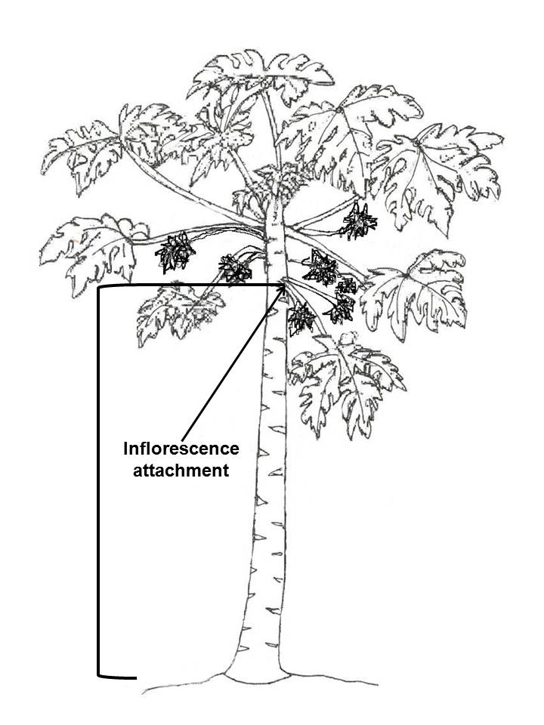
inserción de la inflores-cencia

Ad. 3: Planta: ramificación

Deberá observarse al comienzo de la floración.

Ad. 4: Tallo: diámetro

El diámetro deberá observarse a la mitad de la altura del tallo al comienzo de la floración.

Ad. 5: Tallo: número de nudos

El número de nudos deberá observarse desde el suelo hasta la primera flor.

Ad. 6: Tallo: longitud del entrenudo

La longitud del entrenudo deberá observarse a mitad de camino entre el suelo y la primera inflorescencia.

Ad. 7: Limbo: longitud
Ad. 8: Limbo: anchura
Ad. 10: Limbo: presencia de lóbulos terciarios

anchura

lóbulo terciario |  | longitud
 | lóbulo primario | lóbulo secundario

Ad. 11: Hoja: presencia de folíolos

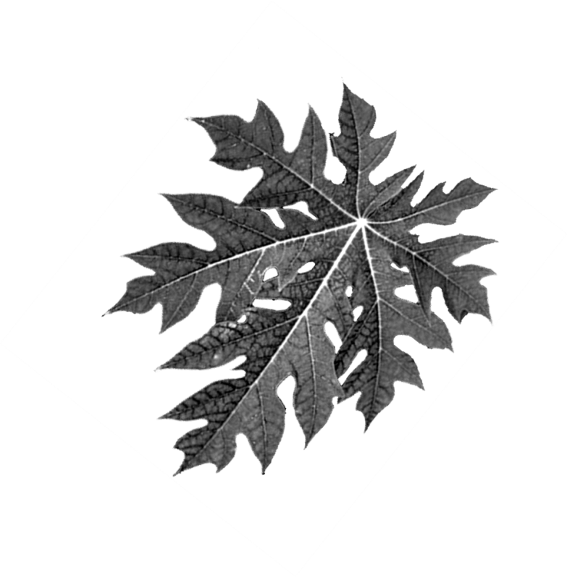 | 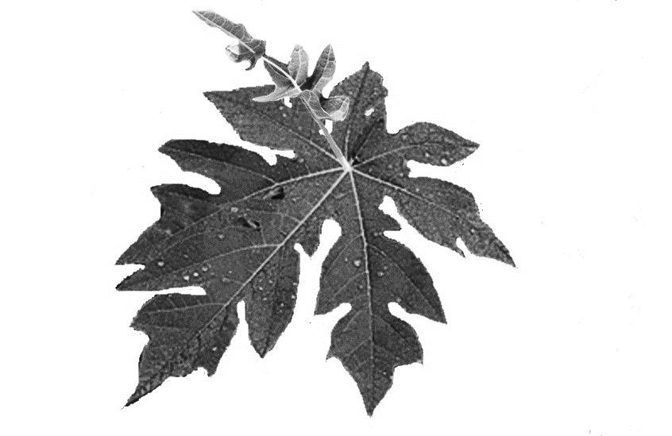
1 | 9
ausentes | presentes

Ad. 13: Limbo: pubescencia en el envés

Las observaciones de la pubescencia deberán efectuarse con la ayuda de una lente de aumento.

Ad. 17: Proporción de plantas masculinas
Ad. 18: Proporción de plantas hermafroditas
Ad. 19: Proporción de plantas femeninas

Las observaciones de la proporción de plantas masculinas, hermafroditas y femeninas deberán efectuarse cuando la planta se halle en plena floración, únicamente en las variedades propagadas mediante semillas.

Plantas masculinas, hermafroditas, femeninas | Nota | Porcentaje aproximado
ausente o muy bajo | 1 | < 10%
 | 2 | 11 a 20%
bajo | 3 | 21 a 30%
 | 4 | 31 a 40%
medio | 5 | 41 a 50%
 | 6 | 51 a 60%
alto | 7 | 61 a 70%
 | 8 | 71 a 80%
muy alto | 9 | > 90%

Ad. 22: Flor: longitud de la corola

Este carácter únicamente se aplica a las variedades hermafroditas o femeninas.

Ad. 23: Flor: color de la corola

Este carácter se aplica a todos los tipos de plantas, independientemente del sexo.
Ad. 28: Fruto: forma

 |  | < parte más ancha >
 |  | (por debajo del medio) | en el medio | (por encima del medio)
< perfil lateral > | lados planos paralelos |  | 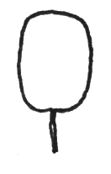  5  oblonga
< perfil lateral > | Redondeado | 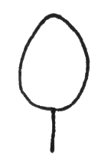  1  oval | 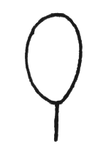  2  elíptica | 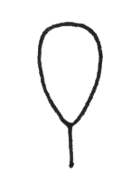  3  oboval
< perfil lateral > | redondeado con cuello |  |  | 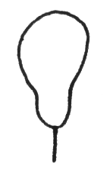  4  piriforme
< perfil lateral > |  |  |  | 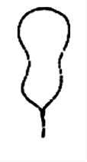  6  oboval entallado

Ad. 29: Fruto: forma del extremo peduncular
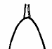 | 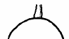 | 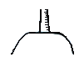 | 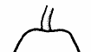
1 | 2 | 3 | 4
en punta | redondeado | truncado | deprimido

Ad. 32: Fruto: aristas

Deben observarse en sección transversal.
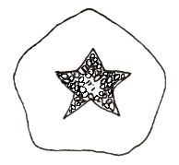
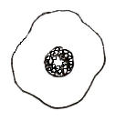
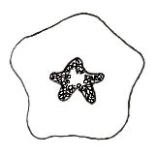
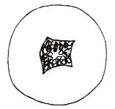
1 | 2 | 3 | 4
ausentes o muy débiles | débiles | moderadas | fuertes

Ad. 34: Fruto: grosor de la piel

El grosor de la piel se observa en sección transversal.

Ad. 37: Fruto: dulzura de la pulpa

Deberá evaluarse mediante refractómetro para calcular el contenido total de sólidos solubles.

Ad. 40: Fruto: anchura de la cavidad central

La anchura de la cavidad central deberá observarse en la parte más ancha.

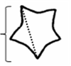
anchura

Ad. 41: Fruto: forma de la cavidad central

 | 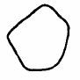 |  |  | 
1 | 2 | 3 | 4 | 5
circular | angular | estrellada | estrellada | irregular

Ad. 47: Semilla: posición de la parte más ancha

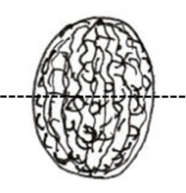 | 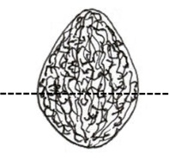 | 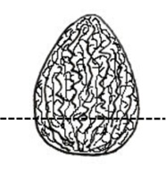
1 | 2 | 3
en el medio | ligeramente hacia la base | claramente hacia la base

Bibliografía
IBPGR, 1988: Descriptors for Papaya. International Board for Plant Genetic Resources. Roma, IT, 34 p.

Loyola, J. L. D., Pinto, R. M. de S., Lima, J. F. de, Ferreira, F. R. 2000: Catálogo de germoplasma de mamão (Carica papaya L.). Embrapa Mandioca e Fruticultura, Cruz das Almas, Bahía, BR, 40 p.

Cuestionario técnico
CUESTIONARIO TÉCNICO |  |  |  |  |  |  | Página {x} de {y} |  |  |  |  |  | Número de referencia:
 |  |  |  |  |  |  |  |  |  |  | Fecha de la solicitud:
 |  |  |  |  |  |  |  |  |  |  | (no debe ser rellenado por el solicitante)
CUESTIONARIO TÉCNICO
rellénese junto con la solicitud de derechos de obtentor

1. Objeto del Cuestionario Técnico
1.1 Nombre botánico |  |  |  |  | Carica papaya L.
1.2 Nombre común |  |  |  |  | Papaya
2. Solicitante
Nombre
Dirección
Número de teléfono
Número de fax
Dirección de correo-e
Obtentor (si no es el solicitante)
3. Denominación propuesta y referencia del obtentor
Denominación propuesta
(si procede)
Referencia del obtentor
#4. Información sobre el método de obtención y la reproducción de la variedad

4.1 Método de obtención

Variedad resultante de:

4.1.1 Cruzamiento
a) cruzamiento controlado [ ]
(sírvase mencionar las variedades parentales)

(…………………..……………..…) x (……………..…………………..…)
línea parental femenina línea parental masculina

b) cruzamiento parcialmente desconocido [ ]
(sírvase mencionar la variedad o variedades parentales conocidas)

(…………………..……………..…) x (……………..…………………..…)
línea parental femenina línea parental masculina

c) cruzamiento desconocido [ ]

4.1.2 Mutación [ ]
(sírvase mencionar la variedad parental)

4.1.3 Descubrimiento y desarrollo [ ]
(sírvase mencionar dónde y cuándo ha sido descubierta y cómo ha sido desarrollada la variedad)

4.1.4 Otros [ ]
(sírvase dar detalles)

4.2 Método de reproducción de la variedad

4.2.1 Variedades propagadas mediante semillas

a) Polinización cruzada [ ]

b) Híbrido [ ]

c) Otras [ ]
(sírvase dar detalles)

4.2.2 Multiplicación vegetativa

a) Esquejes [ ]

b) Multiplicación in vitro [ ]

c) Otras (sírvase indicar el método) [ ]

4.2.3 Otras [ ]
(sírvase dar detalles)]

 | 5. Caracteres de la variedad que se deben indicar (el número entre paréntesis indica el carácter correspondiente en las directrices de examen; especifíquese la nota apropiada).
 |  | Characteristics |  |  |  |  |  |  |  |  |  |  |  |  | Example Varieties |  |  | Note
 |  |  |  |  |  |  |  |  |  | 5.1  (2) |  |  |  | Planta: altura de la inserción de la primera inflorescencia
 |  |  |  |  |  |  |  |  |  |  |  |  |  | muy baja |  |  |  |  |  |  |  |  |  | 1[ ]
 |  |  |  |  |  |  |  |  |  |  |  |  |  | muy baja a baja |  |  |  |  |  |  |  |  |  | 2[ ]
 |  |  |  |  |  |  |  |  |  |  |  |  |  | baja |  |  |  |  |  |  |  | Ishigaki Sango |  | 3[ ]
 |  |  |  |  |  |  |  |  |  |  |  |  |  | baja a media |  |  |  |  |  |  |  |  |  | 4[ ]
 |  |  |  |  |  |  |  |  |  |  |  |  |  | media |  |  |  |  |  |  |  | Sunrise, Tainung Nº 1 |  | 5[ ]
 |  |  |  |  |  |  |  |  |  |  |  |  |  | media a alta |  |  |  |  |  |  |  |  |  | 6[ ]
 |  |  |  |  |  |  |  |  |  |  |  |  |  | alta |  |  |  |  |  |  |  | Cera |  | 7[ ]
 |  |  |  |  |  |  |  |  |  |  |  |  |  | alta a muy alta |  |  |  |  |  |  |  |  |  | 8[ ]
 |  |  |  |  |  |  |  |  |  |  |  |  |  | muy alta |  |  |  |  |  |  |  |  |  | 9[ ]
 |  |  |  |  |  |  |  |  |  | 5.2  (9) |  |  |  | Limbo: relación longitud/anchura
 |  |  |  |  |  |  |  |  |  |  |  |  |  | ligeramente alargado |  |  |  |  |  |  |  |  |  | 1[ ]
 |  |  |  |  |  |  |  |  |  |  |  |  |  | moderadamente alargado |  |  |  |  |  |  |  | Ishigaki Sango, Sunrise, Tainung Nº 1 |  | 2[ ]
 |  |  |  |  |  |  |  |  |  |  |  |  |  | muy alargado |  |  |  |  |  |  |  |  |  | 3[ ]
 |  |  |  |  |  |  |  | 5.3  (27) |  |  |  | Fruto: relación longitud/diámetro
 |  |  |  |  |  |  |  |  |  |  |  | muy ligeramente alargado |  |  |  |  |  |  |  |  |  |  | 1[ ]
 |  |  |  |  |  |  |  |  |  |  |  | muy ligeramente alargado a ligeramente alargado |  |  |  |  |  |  |  |  |  |  | 2[ ]
 |  |  |  |  |  |  |  |  |  |  |  | ligeramente alargado |  |  |  |  |  |  |  |  | Sunrise |  | 3[ ]
 |  |  |  |  |  |  |  |  |  |  |  | muy ligeramente alargado a ligeramente alargado |  |  |  |  |  |  |  |  |  |  | 4[ ]
 |  |  |  |  |  |  |  |  |  |  |  | moderadamente alargado |  |  |  |  |  |  |  |  | Ishigaki Sango |  | 5[ ]
 |  |  |  |  |  |  |  |  |  |  |  | moderadamente alargado a muy alargado |  |  |  |  |  |  |  |  |  |  | 6[ ]
 |  |  |  |  |  |  |  |  |  |  |  | muy alargado |  |  |  |  |  |  |  |  | Cera |  | 7[ ]
 |  |  |  |  |  |  |  |  |  |  |  | muy alargado a extraordinariamente alargado |  |  |  |  |  |  |  |  |  |  | 8[ ]
 |  |  |  |  |  |  |  |  |  |  |  | extraordinariamente alargado |  |  |  |  |  |  |  |  |  |  | 9[ ]
 |  | Characteristics |  |  |  |  |  |  |  |  |  |  |  |  | Example Varieties |  |  | Note
 |  |  |  |  |  |  |  | 5.4  (28) |  |  |  | Fruto: forma
 |  |  |  |  |  |  |  |  |  |  |  | oval |  |  |  |  |  |  |  |  |  |  | 1[ ]
 |  |  |  |  |  |  |  |  |  |  |  | elíptico |  |  |  |  |  |  |  |  | Ishigaki Sango |  | 2[ ]
 |  |  |  |  |  |  |  |  |  |  |  | oboval |  |  |  |  |  |  |  |  | Du Roi Solo, Red Lady |  | 3[ ]
 |  |  |  |  |  |  |  |  |  |  |  | piriforme |  |  |  |  |  |  |  |  | Kapoho, Rainbow |  | 4[ ]
 |  |  |  |  |  |  |  |  |  |  |  | oblongo |  |  |  |  |  |  |  |  | Amarela |  | 5[ ]
 |  |  |  |  |  |  |  |  |  |  |  | oboval entallado |  |  |  |  |  |  |  |  | BT-1 |  | 6[ ]
6. Variedades similares y diferencias con respecto a esas variedades

Sírvase utilizar la tabla y el recuadro de comentarios siguientes para suministrar información acerca de la diferencia entre su variedad candidata y la variedad o variedades que, a su leal saber y entender, es o son más similares. Esta información puede ser útil para que las autoridades encargadas del examen realicen el examen de la distinción.

Denominación(es) de la(s) variedad(es) similar(es) a la variedad candidata |  |  | Carácter(es) respecto del (de los) que la variedad candidata difiere de la(s) variedad(es) similar(es) |  |  |  |  |  | Describa la expresión del (de los) carácter(es) de la(s) variedad(es) similar(es) |  |  |  |  |  |  | Describa la expresión del (de los) carácter(es) de su variedad candidata
Ejemplo |  |  | Fruto: forma |  |  |  |  |  | oval |  |  |  |  |  |  | elíptica
Observaciones:

#7. Información complementaria que pueda facilitar el examen de la variedad

7.1 Además de la información suministrada en los Capítulos 5 y 6, ¿existen caracteres adicionales que puedan contribuir a distinguir la variedad?

Sí [ ] No [ ]

(En caso afirmativo, sírvase especificar)

7.2 ¿Existen condiciones especiales de cultivo de la variedad o de realización del examen?

Sí [ ] No [ ]

(En caso afirmativo, sírvase especificar)

7.3 Otra información

Una fotografía en colores representativa de la variedad deberá adjuntarse al Cuestionario Técnico.

8. Autorización para la diseminación

a) ¿Se exige una autorización previa para poder diseminar la variedad en virtud de la legislación relativa a la protección del medio ambiente y la salud humana y animal?

Sí [ ] No [ ]

b) ¿Se ha obtenido dicha autorización?

Sí [ ] No [ ]

Si la segunda respuesta es afirmativa, sírvase presentar una copia de la autorización.

9. Información sobre el material vegetal que deberá ser examinado o presentado para ser examinado.

9.1 La expresión de un carácter o de varios caracteres de una variedad puede verse afectada por factores tales como las plagas y enfermedades, los tratamientos químicos (por ejemplo, retardadores del crecimiento, pesticidas), efectos del cultivo de tejidos, distintos portainjertos y patrones tomados en distintas fases vegetativas de un árbol, etcétera.

9.2 El material vegetal deberá estar exento de todo tratamiento que afecte la expresión de los caracteres de la variedad, salvo autorización en contra o solicitud expresa de las autoridades competentes. Si el material vegetal ha sido tratado, se deberá indicar en detalle el tratamiento aplicado. Por consiguiente, sírvase indicar a continuación si, a su leal saber y entender, el material vegetal que será examinado ha estado expuesto a:

a) Microorganismos (por ejemplo, virus, bacterias, fitoplasma) Sí [ ] No [ ]

b) Tratamiento químico (por ejemplo, retardadores del Sí [ ] No [ ]
crecimiento, pesticidas)

c) Cultivo de tejido Sí [ ] No [ ]

d) Otros factores Sí [ ] No [ ]

Si ha contestado afirmativamente a alguna de las preguntas sírvase suministrar detalles.

……………………………………………………………

10. Por la presente declaro que, a mi leal saber y entender, la información proporcionada en este formulario es correcta:

Nombre del solicitante

Firma Fecha

[Fin del documento]

* Estos nombres eran correctos en el momento de la adopción de estas directrices de examen pero podrían ser objeto de revisión o actualización. [Se aconseja a los lectores consultar el Código UPOV en el sitio Web de la UPOV (www.upov.int), donde encontrarán la información más reciente.]
 Las autoridades podrán disponer que parte de esta información se suministre en una sección confidencial del Cuestionario Técnico.
# Las autoridades podrán disponer que parte de esta información se suministre en una sección confidencial del Cuestionario Técnico.

